17 мая 2020 года
Международный день памяти людей, умерших от СПИДа

Ежегодно в третье воскресенье мая вспоминают людей, умерших от СПИДа. С начала мировой эпидемии в разных странах от сопутствующих СПИДу болезней умерли более 35 млн. человек.
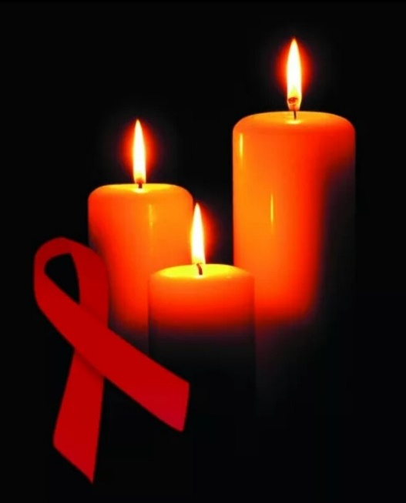
Впервые Международный День памяти людей, умерших от СПИДа, был проведен в 1983 году в американском городе Сан-Франциско. В 80-е годы стремительно увеличивалось количество новых случаев ВИЧ-инфекции, в т. ч. нарастала смертность от СПИДа (синдрома приобретенного иммунодефицита). СПИД – это последняя, наиболее тяжелая стадия ВИЧ-инфекции. В то время ещё не существовало лечения.
В 1987 году активист Клив Джонс предложил создать лоскутное одеяло в память обо всех людях, умерших от СПИДа - квилт. Символом движения по предупреждению этой болезни стала красная ленточка, приколотая к одежде. Этот атрибут придумал в 1991 году художник Фрэнк Мур, которого также затронула проблема ВИЧ/СПИДа. И в настоящее время в этот день активисты и просто неравнодушные люди прикрепляют к своей одежде красные ленточки.
Согласно статистике Всемирной организации здравоохранения, на планете живут более 42 миллионов человек, инфицированных вирусом иммунодефицита (ВИЧ), и каждый день эта цифра увеличивается на 14–15 тысяч. Более 22 тысяч ВИЧ-позитивных людей живут в Республике Беларусь.
Сегодня ВИЧ-инфекция хроническое медикаментозно управляемое инфекционное заболевание. Полностью удалить ВИЧ из организма нельзя, но благодаря современным методам лечения и диагностики возможно остановить прогрессирование заболевания и не допустить развитие терминальной стадии.
СПИД не разовьется, если ВИЧ-позитивный человек:
- как можно раньше узнает свой ВИЧ-статус;
- регулярно будет посещать врача-инфекциониста;
- проходить необходимые обследования (определение количества клеток иммунной системы (СD4-лимфоцитов) и вирусных частиц (вирусная нагрузка) в крови;
- получать высокоэффективную антиретровирусную терапию (АРТ);
- ответственно относиться к приему лекарственных препаратов (не пропускать их прием, соблюдать назначенную схему лечения), что позволит в ходе лечения достигнуть неопределяемой вирусной нагрузки.
Эти мероприятия (проводимые в нашей стране на бесплатной основе) составляют основу диспансерного наблюдения за пациентами с диагнозом «ВИЧ-инфекция» и направлены на удлинение продолжительности жизни и трудоспособности, предупреждение прогрессирования заболевания, профилактики и своевременного лечения оппортунистических инфекций.
Цель диспансеризации - продлить жизни человека, инфицированного ВИЧ, сделать ее социально содержательной и экономически продуктивной. По последним научным данным продолжительность жизни ВИЧ-позитивного человека, приверженного к диспансеризации и лечению, сопоставима с продолжительностью жизни человека без диагноза.

В связи с этим сегодня звучит призыв к тестированию и самотестированию на ВИЧ. Важно понимать, что несмотря на то, что человек не является представителем групп высокого риска, он по тем или иным причинам может быть инфицирован ВИЧ и долгое время даже не догадываться об этом. Своевременное выявление вируса дает возможность бороться за качество и продолжительность жизни каждого отдельно взятого человека.
Международный День памяти людей, умерших от СПИДа подчеркивает важность понимания многих аспектов ВИЧ-инфекции, касающихся жизни как отдельного человека, так и общества в целом, и дает возможность подумать о себе и о близких, почтить память тех, кто ушел и сделать все, чтобы понять жизнь людей, которых коснулась проблема ВИЧ-инфекции. Здоровье будущих поколений находится в руках тех, кто живет сегодня.
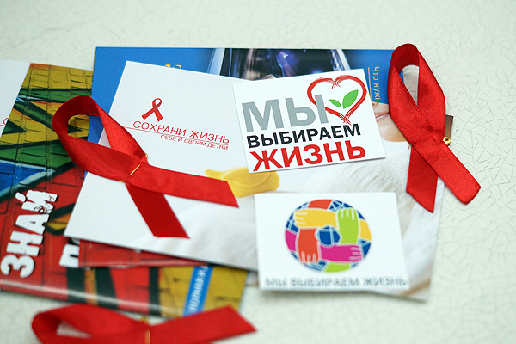
Предупредить инфицирование можно, соблюдая следующие правила:
- не употреблять инъекционные наркотики;
«Снижения вреда» - мировая стратегия, направленная на уменьшение негативных последствий от употребления наркотиков.
- избегать случайных половых контактов и хранить верность одному партнеру;
- пользоваться презервативом при случайных половых контактах;
- своевременно обращаться за медицинской помощью в случае воспалительных заболеваний репродуктивной системы и инфекций, передаваемых половым путем;
- инвазивные процедуры (татуировки, пирсинг и другие) проводить только в специализированных учреждениях;
- пользоваться только индивидуальными предметами личной гигиены (бритвы, лезвия и маникюрные принадлежности и т.д.).

